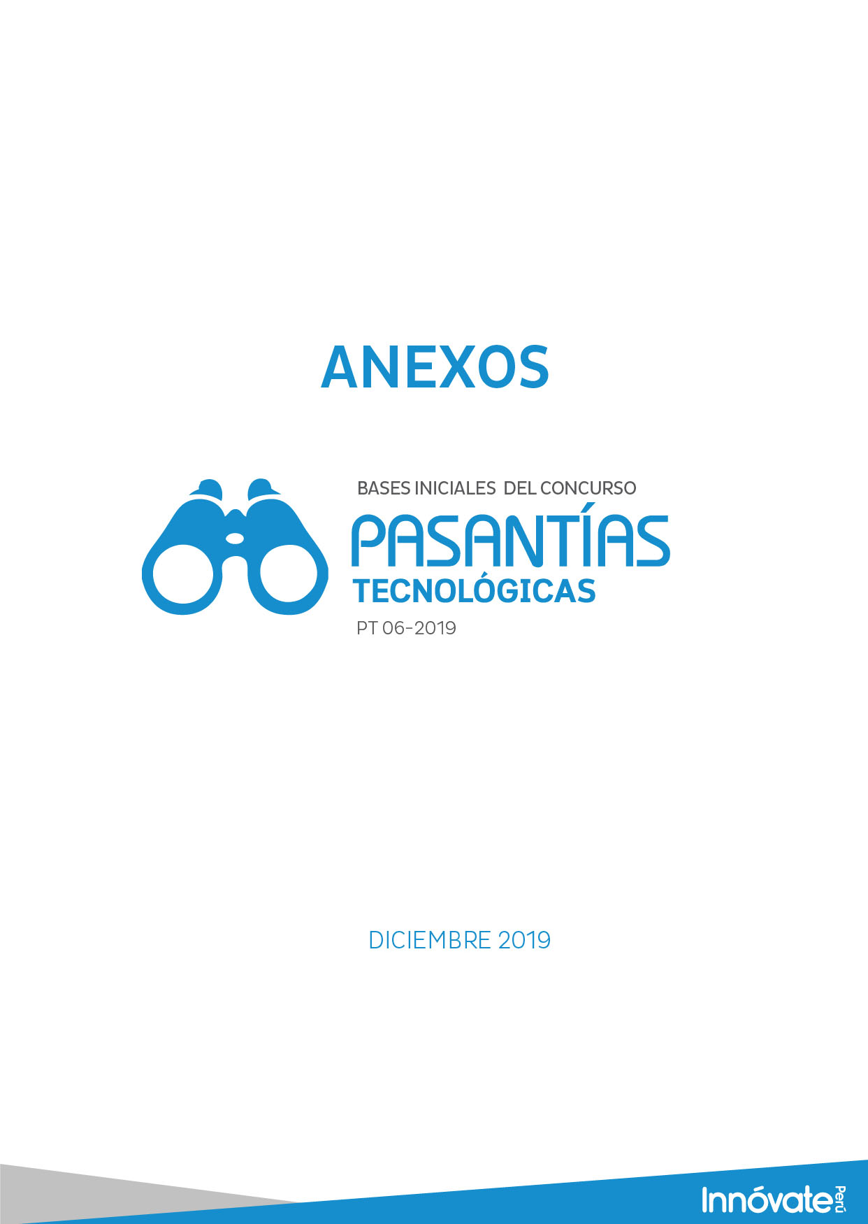

CONTENIDO

Anexo N° I. Lista de Chequeo de Requisitos Legales 3
Anexo Nº II: Carta de Presentación de la Entidad Solicitante 6
ANEXO Nº III: Formato para la presentación del proyecto 7
ANEXO Nº IV: Resumen de hoja de vida del(los) pasante(s) 11
ANEXO Nº V: Escala de Viáticos 12
ANEXO Nº VI: Presentación del informe final 13

Anexo N° I. Lista de Chequeo de Requisitos Legales
(El presente documento tiene carácter de Declaración Jurada, no puede ser modificado ni alterado, dado que será causal de desaprobación legal)

Antes de enviar la propuesta, la Entidad Solicitante debe verificar que cumplan con los requisitos solicitados en la Lista de Chequeo de Requisitos Legales. Si no cumple con algunos de ellos, abstenerse de participar porque su solicitud será descartada en alguna etapa de la convocatoria. Asimismo, este formato no debe ser modificado en su contenido:

Requisitos | SÍ cumple
Entidad Solicitante
- La Entidad Solicitante es una persona jurídica privada, descrita en el numeral 05 de las bases integradas.
- La Entidad Solicitante, acredita por lo menos un año de funcionamiento ininterrumpido en los últimos doce (12) meses contados retroactivamente desde la fecha de cierre de presentación de la propuesta y acorde a la información del Registro Único de Contribuyente (RUC) de la Sunat.
- La Entidad Solicitante consigna como estado y condición de contribuyente “Activo”/ “Habido” e información actualizada del representante legal en el RUC de la Sunat.
- La Entidad Solicita registra una venta anual no mayor a las 2300 UIT en el año 2019.
Condiciones generales para las Entidad Solicitante
- Que no registran deudas coactivas en la página web de la Sunat ni presenta deudas coactivas con el Estado por contribuciones (obligaciones de seguridad social de los trabajadores) y otras obligaciones no tributarias (sólo aplicables a entidades privadas).
- Que el representante legal no haya sido sentenciado por delito cometido en agravio del Estado.
- Cada Entidad Solicitante deberá acreditar que su actividad económica y de operaciones está directamente relacionada con el tema de la propuesta, la misma será verificada con el CIIU de la Sunat o en la Partida Registral (Objeto social).
- Que no se encuentren sancionadas con inhabilitación temporal o definitiva para contratar con el Estado, mientras dure tal sanción.
- Que no se encuentren observadas por Innóvate Perú u otra fuente de financiamiento por mal desempeño y capacidad de gestión de un proyecto culminado o en ejecución.
- Que no se encuentren observadas por Innóvate Perú u otra fuente de financiamiento por haber generado resolución del Convenio o Contrato de adjudicación de recursos por incumplimiento.
- Que no se encuentren observadas por Innóvate Perú u otra fuente de financiamiento por desistir del proceso de adjudicación después de haber sido evaluado, aprobado la propuesta o en reunión previa, así como Convenio/ Contrato sin previa justificación.
- Que la propuesta que se postula no es cofinanciado con recursos provenientes de otros fondos de promoción del Estado.
- Que los participantes no hayan sido condenados mediante sentencia consentida o ejecutoriada por delitos de concusión, peculado, corrupción de funcionarios, enriquecimiento ilícito, tráfico de influencias y actos ilícitos cometidos en agravio del Estado peruano.
- Que la información consignada en la propuesta presentada a Innóvate Perú es veraz y no es copia de otros proyectos evaluados, ejecutados o culminados con RNR de Innóvate Perú u otras fuentes de financiamiento.
(*) Se recomienda revisar la relación de proyectos adjudicados en la web de Innóvate Perú.
Innóvate Perú consultará las bases de datos a las que tenga acceso.

Asimismo, me comprometo a acatar el resultado de la evaluación de mi propuesta de Pasantía Tecnológica.

NOTA: Innóvate Perú tiene la facultad de fiscalización posterior según numeral 1.16, del inciso 1) del artículo IV de la Ley 27444 – Ley del Procedimiento Administrativo General; pudiendo verificar la documentación en cualquier fase del concurso. De existir alguna falsedad en la Declaración, Innóvate Perú se reserva el derecho de recomendar a la Procuraduría Pública del Ministerio de la Producción el inicio de las acciones legales que correspondan

Firma y sello del Representante Legal de la Entidad Solicitante
Nombre completo:
DNI. Nº:

Anexo Nº II: Carta de Presentación de la Entidad Solicitante

Señor

Coordinador Ejecutivo
Programa Nacional de Innovación para la Productividad y Competitividad
Presente.

Referencia: Concurso Pasantías Tecnológicas XX-201X

Estimados señores:

Nos dirigimos a ustedes para presentar a (nombre de la Entidad Solicitante), como postulante al concurso de Pasantías Tecnológicas con el proyecto denominado “………………………………………………………………………………..”. Con este fin presentamos al (los) candidato(s) a la pasantía:

Nombre:
Profesión:
Antigüedad en la Entidad Solicitante:

Cargo y función:

(Si hubiera dos candidatos a la pasantía, colocar a continuación el nombre del segundo pasante).

Declarando conocer y cumplir con las condiciones y obligaciones establecidas en las bases del Concurso PT (Indicar el número de la convocatoria del concurso)-2019.

Atentamente,

___________________________________
Firma y sello del Representante Legal
Nombre del Representante Legal: …………………………………………………………….
DNI / CE del Representante Legal: …………………………………………………………
Teléfonos y email del Representante Legal: ………………………………………………….

ANEXO Nº III: Formato para la presentación del proyecto
Advertencia: Este formato es referencial, las Entidades Solicitantes deberán desarrollar el proyecto en el Sistema InnGenius (https://inngenius.innovateperu.gob.pe). No se recibirán propuestas en forma física. Las indicaciones para el llenado se encuentran en el Sistema InnGenius.

A.1. Datos generales del proyecto
A.1.1 Titulo

A.1.2 Fecha estimada de salida

Fecha estimada de salida | Número de días (*)
 | Se genera automáticamente del Sistema InnGenius
(*) Si el plazo es menor a 60 días, justificar el motivo de la presentación del proyecto en un plazo menor a lo establecido en las bases.

Se aceptará la propuesta de Pasantía Tecnológica en un plazo menor, siempre y cuando, esté justificado. Sin embargo, la Entidad Solicitante acepta que al ser el plazo de presentación menor a lo establecido existe un riesgo para el cumplimiento de la evaluación, reunión previa y firma del Convenio de adjudicación de RNR, por lo que deslinda de toda responsabilidad a Innóvate Perú respecto de cualquier perjuicio que ello pueda causarle.

A.1.3 Destino principal

País | Ciudad | Dirección

A.1.4 Duración del proyecto (Días calendario)

Seleccione el rango de tiempo e ingrese el número (máximo 6 meses):

A.2. Datos de la Entidad Solicitante

A.2.1 Entidad solicitante

Tipo de Entidad:
RUC:
Nombre de la Entidad:
Dirección, distrito, provincia, departamento:
Año de constitución: |  | Fecha de inicio de actividades:
RUC: |  | CIIU:
Teléfono, Fax:
Número de partida Registral Oficina Registral
Correo electrónico:
Página web:
Nivel de ventas del año 2019:
Representante Legal de la Entidad Solicitante
Nombres: | Apellidos:
DNI: | RUC:
Correo electrónico: | Teléfono:

A.2.2 Coordinador General

Apellidos y Nombres
Fecha de nacimiento |  | Nacionalidad |  | DNI
Cargo
Profesión / Especialidad
Años de experiencia en el sector |  |  | Años de experiencia en la empresa
Teléfono fijo |  | Celular |  | Correo electrónico

A.2.3 Datos del(os) Pasante(s)

Apellidos y Nombres
Fecha de nacimiento |  | Nacionalidad |  | DNI
Cargo
Profesión / Especialidad
Años de experiencia en el sector |  |  | Años de experiencia en la empresa
Teléfono fijo |  | Celular |  | Correo electrónico
Cómo se vincula la especialidad profesional con la Pasantía Tecnológica. Asimismo, precisar qué actividades realizará para implementar en la empresa lo aprendido en la pasantía.

A.2.4 El(los) pasante(s), que hayan participado en Misiones Tecnológicas y pasantías anteriores, así como de otros concursos financiadas por Innóvate Perú, deberán completar la siguiente información.

Nombres y Apellidos del participante | Nombre del concurso | Código del proyecto | Título del Proyecto | Estado del proyecto | Explique el motivo del viaje y beneficios obtenidos
Se genera automático del Sistema InnGenius | Se genera automático del Sistema InnGenius | Se genera automático del Sistema InnGenius | Se genera automático del Sistema InnGenius | Se genera automático del Sistema InnGenius | En esta sección se deberá precisar lo siguiente:  - Motivo del viaje  - Beneficios obtenidos  En misiones y pasantías precisar cuáles han sido los resultados y principales beneficios. Para otros concursos, indicar los beneficios obtenidos para el proyecto.

B.1. Propuesta Técnica

B.1.1. Justificación del proyecto

Situación actual de Entidad Solicitante en términos de actividades productivas de la empresa (A) | Grado de novedad de las técnicas o tecnologías y/o conocimiento a adquirir en la pasantía (B) | Cómo contribuirá la Pasantía Tecnológica a reducir la brecha tecnológica identificada

B.1.2. Mencionar el nombre de la técnica o tecnología específica que aprenderá el pasante.
Máximo 200 caracteres

B.1.3 Completar la siguiente información:

Tipo de Entidad Solicitante | Nombre Entidad Solicitante | Rubro de negocio de la empresa | Vinculación de las tecnologías a explorar con las actividades productivas de la empresa
Despliegue (empresa - indicar si es micro, pequeña o mediana empresa, asociación de productores)
Adjuntar un video o audio, que ayude a la justificar la propuesta de Pasantía Tecnológica – tiempo máximo 3 minutos. (opcional)

B.1.3. Objetivo General
Describir el objetivo general de la Pasantía Tecnológica.

Máximo 500 caracteres

B.1.4. Resultados esperados

Nombre de la Entidad Solicitante | Resultados esperados
 | Plantear los beneficios para la empresa o asociación de productores, traducidos en resultados.

B.1.5. Impactos esperados

Nombre de la Entidad | Resultados esperados
Considere como impactos del proyecto:
- Incremento de productividad, mejora de la calidad de sus productos, inversiones adicionales en tecnología (equipamiento, infraestructura, software, capacitación), obtención de nuevos fondos para investigación/ innovación, formulación de proyectos de I+D+i, alianzas con universidades o institutos, desarrollo de un nuevo producto o proceso, publicaciones, otros.
- Aumento de la capacidad para desarrollar productos y mejorar proceso.
- Fortalecimiento de la capacidad para diversificar oferta exportable.

B.1.6. Competencia técnica e importancia de las entidades receptoras

Tipo de Entidad Receptora / Entidad organizadora | Nombre Entidad Receptora / Entidad organizadora | Competencia técnica | Importancia de la entidad receptora dentro del sector en el cual desarrolla sus actividades
Despliegue (Empresa, parque tecnológico, centros tecnológicos, otras instituciones) Especificar: |  | Precisar los antecedentes y experiencia de la entidad receptora/Entidad Organizadora respecto a las tecnologías a observar.
B.2. Programa de actividades

B.2.1 Cronograma de actividades
Especificar las actividades programadas del proyecto, indicando la agenda de desarrollo y el programa de visitas (eventos, instituciones, empresas, temas a tratar, etc.).
Descripción de actividad | Meses

C.2. Presupuesto y estructura de costos

C.2.1. Seleccione la moneda utilizada

C.2.2. Presupuesto

Concepto | Aporte Innóvate Perú - RNR | Aporte Monetario | Aporte No Monetario | Total
Pasajes aéreos
Movilidad local
Alojamiento
Gastos de inscripción a cursos y eventos
Seguro de viaje
Gastos de talleres de difusión de resultados
Gastos administrativos
Servicios de organización en el extranjero
Gastos de traducción
Total

D.1. Adjuntos del proyecto

D.1.1. Carta de presentación

D.1.2. Hoja de vida del(los) pasantes

D.1.3. Certificado Médico

D.1.4. Certificado de suficiencia de idioma oficial del lugar de la pasantía cuando no sea español

D.1.5. Confirmación formal (carta, correo electrónico o fax) de cada una de las entidades o empresas que recibirán al(los) pasante(s), indicando la fecha y actividades programadas.

ANEXO Nº IV: Resumen de hoja de vida del(los) pasante(s)
(Máximo 2 páginas)

Apellidos: Fecha de Nacimiento: _ Nombre: Nacionalidad: Correo electrónico: _ Documento de identidad: _ Tel/fax: _ Entidad donde labora: Cargo o posición actual: Tiempo en el cargo:
Tiempo total laborando para la Entidad Solicitante:
Años de experiencia en el sector:

Títulos obtenidos (Área/disciplina, universidad, año):
Experiencia
Cargos desempeñados (Posición, institución, fecha) en los últimos 5 años:

ANEXO Nº V: Escala de Viáticos

Escala diaria de viáticos permitida
Lugar | Total | Hospedaje y alimentación  (Comprobante de pago) | Movilidad local (Declaración Jurada)
Viajes Nacionales (S/) | 320.00 | 256.00 | 64.00
Viajes internacionales (US$)
África | 480.00 | 384.00 | 96.00
América Central | 315.00 | 252.00 | 63.00
América del Norte | 440.00 | 352.00 | 88.00
América del Sur | 370.00 | 296.00 | 74.00
Asia | 500.00 | 400.00 | 100.00
Medio Oriente | 510.00 | 408.00 | 102.00
Caribe | 430.00 | 344.00 | 86.00
Europa | 540.00 | 432.00 | 108.00
Oceanía | 385.00 | 308.00 | 77.00

ANEXO Nº VI: Presentación del informe final

1. El proyecto
Nombre:
Fecha de inicio: | Destino principal: | Duración en meses:
Síntesis del proyecto (máx. 15 líneas)

2. Datos de la Entidad Solicitante
Razón Social:
Ciudad/ Dpto.: |  |  | Nº Convenio
Coordinador General del proyecto:
Tel. fijo: | Tel. Celular: | e-mail:

3. Datos del(os) Pasante(s)
Nombre:
Fecha de Nacimiento: |  | Nacionalidad: |  |  | DNI:
Cargo: |  |  |  | Tiempo en el cargo:
Profesión/ Especialidad:
Años experiencia en el sector: |  |  | Años experiencia en la empresa o asoc. de prod.:
Tel. fijo: | Tel. Celular: |  | e-mail:

4. Propuesta Técnica
A. Cumplimiento de objetivos del proyecto
Indique si se cumplieron los objetivos planteados del proyecto
B. Logro de resultados esperados
Indique si se cumplieron los resultados esperados del proyecto
C. Logro de los impactos esperados
Indique cómo y en qué fase del proceso productivo se aplicarán los conocimientos adquiridos en la pasantía y cuáles son los impactos esperados de esta aplicación

6. Conclusiones
¿Cuáles considera que son los principales logros e impactos que ha tenido la pasantía sobre la empresa o asociación de productores?
8. Presupuesto y estructura de costo
Indique la moneda utilizada | Soles | US$ | Cofinanciamiento |  |  |  | Total
Concepto | Aporte Innóvate Perú |  | Monetario |  | No Monetario
 | Programado | Ejecutado | Programado | Ejecutado | Programado | Ejecutado | Programado | Ejecutado
Pasajes aéreos
Movilidad local
Alojamiento y alimentación
Gastos de inscripción a cursos y eventos
Gastos asociados a los talleres de difusión
Gastos administrativos
Seguro de viaje
Servicios de organización en el extranjero
Servicios de traducción

Nota: Adjuntar fotocopia, visada por el Coordinador General del proyecto, de los documentos que sustenten cada gasto realizado con recursos otorgados por Innóvate Perú. Estos documentos son:
      - Pasajes y Tasas: talón de boletos aéreos y/o, de acuerdo a las normas establecidas por la Sunat y la Tasa por Uso de Aeropuerto (TUUA) de ser el caso.
      - Hospedaje y alimentación: factura, boleta y/o tickets emitida por el proveedor de acuerdo a las normas establecidas en el país en el que se realizó la pasantía.
      - Talleres: factura, boleta y/o tickets. de acuerdo a las normas establecidas por la Sunat.
      - Declaración Jurada: se admitirá este tipo de documento solo para gastos de movilidad local hasta por un máximo del veinte por ciento (20%) del monto total de viáticos asignados, de acuerdo a las bases.

1 UIT del 2019 = S/4200.
La Entidad Solicitante ha fraccionado su deuda ante Sunat, y su deuda figura en estado coactivo en http://econsultaruc.sunat.gob.pe/cl-ti-itmrconsruc/jcrS00Alias, deberá adjuntar la resolución de fraccionamiento en el Sistema en InnGenius de Innóvate Perú, en la sección “Carga documentos legales”.
Excepto universidades nacionales.
En el supuesto que sea muy general en el CIIU deberá adjuntar la Partida Registral o estatutos.
Se recomienda revisar la relación de proyectos adjudicados en la web de Innóvate Perú. El Programa consultará las bases de datos a las que tenga acceso.
Para efectos del concurso, se entiende como brecha tecnológica a la diferencia entre las técnicas o tecnologías de punta existente en el mercado o aplicadas por otras entidades y la situación actual de la Entidad Solicitante.

